2018年5月
中学1年生～中学3年生
保 護 者 各 位

「思考力・空間認識 数学㊙ 難関対策」～パズル道場開発者記念講演会～のご案内

拝啓 軽暑の候、皆さま方におかれましては、ますます御健勝のこととお慶び申し上げます。
さて、eisuでは、小学生中心にお子さまの学習や受験において必要な「仮説思考力（自分の作戦を考える能力）」と「空間認識能力（頭の中だけで考える能力）」を鍛える、「パズル道場」を開講しております。また、これらの能力は今後の高校・大学受験においても、特に難関校においては、必須であるとともに学習の有無によって数学においてより差のつく分野であります。
そこで、eisuでは、夏期講習より中学生においても、「パズル道場」を開講し今後の受験で必要とされるこれらの能力の習得を目指していきたいと思います。まずは、多くのお子さまと保護者さまに「パズル道場」の必要性をご理解いただきたく、下記の要項にて「思考力・空間認識 数学㊙難関対策」～パズル道場開発者記念講演会～を実施いたします。
ぜひ、ご兄弟姉妹やご友人をお誘い合わせのうえ、奮ってご参加ください。
敬具
要 項
1．日 時：7月1日（日）津会場：10:00～12:00 ／ 四日市会場：14:00～16:00（終了時刻は前後する場合がございます。）
2．会 場：eisu小中部 津駅前校 ／ eisu小中部 四日市駅前校
3．対 象：中学1年生～中学3年生のお子さまと保護者さま
※写真やコメントの広報物・WEBサイト掲載等が可能なお子さまと保護者さまに限ります。
4．内 容：①パズル道場の理論および高校・大学入試で要求される「思考力」「空間認識能力」の育成と「パズル道場」の関連性についての山下善徳先生のよる講演
②授業体験
5．費 用：無料
6．申込期限：6月29日（金）までに下記「参加申込書 兼 掲載・出演承諾書」をお近くの校舎までご提出ください。

キリトリ
【一般生】「思考力・空間認識 数学㊙ 難関対策」～パズル道場開発者記念講演会～ 参加申込書
広報物・WEBサイトの掲載等 承諾書

受付日 ／
学 年 | 中学（ ）年生 | 電話番号 | ( ) ―
生徒氏名 |  | 保護者さま参加人数 | （ ）名
 |  | 参加会場 | 津 四日市
ご住所 | 〒 －
※お名前・お電話番号などの個人情報は、eisu・niceの講座受付、各種連絡、教育的ケアや今後の各種教育サービスのご案内に限って使用させていただきます。
※7月1日（日）の「思考力・空間認識 数学㊙ 難関対策」～パズル道場開発者記念講演会～の様子は、パズル道場のコース説明写真やeisu・niceの広報物・WEBサイトに掲載されることがございます。また、テレビ取材が入り、イベントの様子が放映されることもございます。ご了承のうえ、ご参加ください。
2018年 月 日

以上の件、了承のうえ、参加を申し込みます。 保護者さま氏名（ 印 ）

【パズル道場】で培った、思考力・空間認識能力を活用した入試問題例
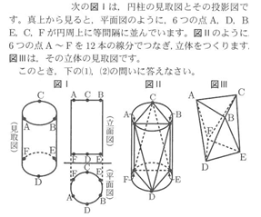
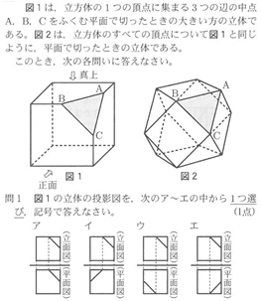

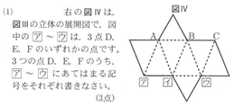

パズル道場開発者
山 下 善 徳 先生
プロフィール

◎東京における約20年の中学受験指導経験を元に、算数/数学における思考力や空間認識能力などの感覚的分野を飛躍的に向上させる独自の理論と方法論を確立。
◎独自の理論と方法論を元に、2002年に『パズル道場』を開発。
◎北は北海道から南は九州・沖縄まで、1,500以上の有名進学塾が正規の講座として導入。
◎海外でも、米国・ドイツ・台湾・中国・香港・シンガポール・ベトナム・タイ・インドの塾、学校、幼稚園で導入。
◎受験研究社、幻冬社等から様々な関連書籍や教材を販売。
◎docomoの公式アプリ等の学習アプリやB-MAT等のｅラーニングシステムも開発。
◎公務員試験対策や認知症予防プログラムも開発。
◎大学入試改革に伴い、中学生・高校生のための空間認識力と思考力を育成するプログラムS・T(space ＆ thinking)を2018年夏よりスタート。

